- Berilah tanda silang (X) pada huruf di depan jawaban yang paling benar, pada lembar jawab yang tersedia!
1.Bacaan untuk nomor 1 s/d 5!  Madu dikenal sebagai sumber enegi yang ampuh dan luar biasa. Keampuhannya dikenal karena mengandung sekitar 82 persen karbohidrat, selebihnya adalah air. Dalam 30 gram madu saja energi yang tersdia secara teoritis mampu menerbangkan seekor lebah keliling dunia.  Lebah membuat madu selain untuk kepentingan manusia, madu juga sebagai sumber makanan bagi lebah itu sendiri. Rata-rata satu kolori lebah memerlukan madu antara 10-15 kilgram untuk bertahan hidup melewati musim dingin. Madu dihasilkan lebah dengan cara mengumpulkan nektar dari bunga-bunga. Nektar dihisapnya dengan lidah yang mirip sedotan. Mereka menampungnya di dalam salah satu perutnya menuju sarang nektar kemudian diberikan pada lebah –lebah lain. Nektar dikunyah kurang lebih setengah jam dan dicampurnya dengan enzim dari kelenjar mulut mereka.  Lebah menaruh madu yang sudah diproses di dalam mulutnya ke dalam sel-sel segienam yang terbuat dari lilin lebah dan mengupasnya dengan sayap mereka agar cepat kering. | Apa makanan lebah saat hidup melewati musim dingin?
 | A.
Lebah memerlukan bunga untuk bertahan hidup melewati musim dingin | B. | Lebah memerlukan madu untuk bertahan melawti musim dingin
 | C. | Lebah memakan sel-sel segi enem yang mereka buat sendiri
 | D. | Lebah memakan lilin yang berasal dari kelenjar mulut
2. | Bagaimana lebah membuat madu ?
 | A.
Lebah terbang ke sana ke mari mengumpulkan nektar dari hutan | B. | Lebah mengelilingi taman bunga sambil mengambil madu
 | C. | Lebah mengumpulkan nektar dari bunga dan mengisapnya dengan lidah
 | D. | Lebah mengisap madu dari bunga-bunga di hutan
3 | Dimana lebah meletakkan madu?
 | A.
Nektar diberikan teman-temannya untuk diletakkan disarang | B. | Madu diletakkan ke dalam sel–sel segi enam yang terbuat dari lilin lebah
 | C. | Madu diletakkan ke dalam sel–sel segi enam yang terbuat dari enzim
 | D. | Nektar diletakkan pada salah satu perutnya dan dikeluarkan di sarang
4 | Mengapa madu dikenal sebagai sumber energi yang ampuh dan luar biasa?
 | A.
Madu mengandung 30 persen air | B. | Madu mengandung 30 persen karbohidrat
 | C. | Madu mengandung 82 persen karbohidrat
 | D. | Madu mengandung 82 persen air
5 | Simpulan dari bacaan di atas adalah ....
 | A.
Manfaat madu sebagai sumber energi | B. | Madu sebagai sumber makanan bagi manusia
 | C. | Madu sangat ampuh dan luar biasa
 | D. | Madu dibuat oleh lebah dari bunga
Bacalah serita rakyat di bawah ini untuk menjawab soal no 6,7,8
SEGER
Pagi hari yang cerah, teringatlah Tenden Wulan akan peninggalan ayahnya, berupa pisau. Tenden Wulan mengajak adiknya pergi ke hutan untuk mncarai makanan. Setelah lama berjalan mereka berteduh di bawah pohon enau, bersama kedua adiknya Tenden Raun dan Keke. Ketika Keke menangis meminta air susu, Tenden Wulan kebinugngan mencari air minum. Tiba –taiba dari atas pohon keluar tetesan air enau berwarna putih dan berbusa. Setelah dicicipi rasanya enak dan manis. Akhirnya ditampung dengan kedua telapak tangannya. Air nira diberikan kepada adiknya yang menangis. Akan tetapi adiknya belum merasa kenyang dan puas.
Tenden Wulan mencari beberapa ruas bambu untuk menampung air nira supaya adiknya kenyang dan tidak menagis lagi. Akhirnya Tenden Wulan bersyukur karena yang Kuasa telah memelihara mereka.

6 | Latar tempat cerita distas adalah ....
 | A.
Di hutan dekat pegunungan | B. | Di hutan tepi sungai
 | C. | Di hutan bawah pohon
 | D. | Di huta penuh pepohonan
7 | Watak Tenden Wulan pada cerita diatas adalah ....
 | A.
Masa bodoh | B. | tanggung jawab
 | C. | penakaut
 | D. | pemarah
8 | Amanat pada cerita di atas yaitu ....
 | A.
Sebagai anak yang besar harus dapat dicontoh | B. | Seorang kakak harus bertanggung jawab pada adik
 | C. | Sebagi anak yang harus tolong menolong
 | D. | Seorang kakak harus menghidupu saudaranya
9. | Bacalah kutipan dongeng berikut ini!  Di suatu pantai hidup banyak kura-kura. Mereka hidup dalam kecemasan, karena selalu diteror oleh burung garuda yang ganas dan serakah. Satu persatu kura-kura itu dimakan Garuda.  Suatu hari masyarakat kura-kura mengadakan rapat. Rapat tersebut dipimpin oleh sang Tetua kura-kura yang sabar dan bijaksana. Mereka membicarakan cara menyelamatkan diri dari keganasan Garuda. Tetua kura-kura itu berkata, ”Tantang Garuda itu untuk berlomba mencapai pantai diseberang sana”. Mereka semua setuju, kemudian merekapun mengatur strategi.  Perbedaan watak Tetua kura-kura dan Garuda adalah ....
 | A.
Tetua kura-kura ganas, Garuda sabar. | B. | Tetua kura-kura ganas, Garuda bijaksana.
 | C. | Tetua kura-kura bijaksana, Garuda sabar.
 | D. | Tetua kura-kura sabar, Garuda serakah.
10. | Bacalah laporan berikut ini!  Pada hari Sabtu, 29 Januari 2010 siswa kelas VI SD Negeri 01 Manguncipto Kabupaten Semarang mengadakan kunjungan ke tempat usaha pembuatan jamu tradisional. Jumlah siswa 45. Mereka didampingi oleh dua orang guru. Tujuan kunjungan adalah untuk mengetahui proses pembuatan jamu tradisional.  Bahan-bahan untuk membuat jamu tradisional antara lain: kencur, kunyit, temu lawak, suruh, serai, cengkeh, asam jawa, kayu manis, gula, dan garam. Setelah bahan-bahan dicuci bersih, ditumbuh halus, dilarutkan dalam air, diberi gula dan garam. Kemudian direbus sampai mendidih. Masing-masing bahan dapat dibuat untuk nama jamudan fungsinya.  Topik yang tepat berdasarkan laporan di atas adalah ....
 | A.
Proses pembuatan jamu tradisional. | B. | Semarang terkenal karena jamu jago.
 | C. | 45 siswa berkunjung ke pengusaha jamu.
 | D | Hasil pembuatan jamu tradisional.
11 | Perhatikan bacaan berikut ini!  Pengemudi wanita beresiko tiga kali lipat mengalami cidera leher saat mobil mereka ditabrak dari belakang. Menurut penelitian yang dilakukan di Swedia, hal itu terjadi karena wanita cenderung duduk lebih tinggi dan lebih dekat dengan kemudi. Solusinya dengan memasang sandaran kepala dekat ke kepala.  Pesan yang terkandung dalam wacana di atas adalah ....
 | A.
Pengemudi wanita beresiko tiga kali lipat mengalami cidera leher. | B. | Penelitian tentang resiko keselamata pengemudi wanita.
 | C. | Pengemudi wanita cenderung duduk lebih tinggi dan lebih dekat dengan kemudi.
 | D. | Untuk menghindari cidera, pengemudi wanita dianjurkan memasang sandaran kepala dekat kepala.
Bacaan untuk no. 12 dan 13.
Jam
Irama detakmu tiap detik
Kudengar setiap waktu
Kau adalah petunjuk waktu
Yang sangat aku perlukan
Kau selalu mangingatkanku
Tentang waktu belajarku

12. | Amanat yang terkandung dalam puisi tersebut adalah ....
 | A.
Waktu sebagai harta yang berharga. | B. | Belajar itu harus dilakukan dengan rajin.
 | C. | Kita berterima kasih pada waktu.
 | D. | Jam sangat berarti bagi pelajar.
13. | Makna kata detak dalam puisi di atas adalah ....
 | A.
gema. | B. | lagu.
 | C. | dering.
 | D. | bunyi.
14. | Bacalah teks drama berikut ini!  Sang Raja : ”Putri-putriku, Ayahanda ingin bertanya seberapa besar cinta kalian pada ayah dan ibunda?” (Sang Raja dan permaisuri memandang ketiga putrinya).  Putri Sulung : ”Ayang dan Ibunda, ananda sangat sayang pada ayah dan ibunda. Cinta ananda tak dapat diukur dengan harata benda.”  Putri Kedua : ”Cinta ananda tak dapat diukur dengan pangkat dan jabatan, bahkan sebagai raja sekalipun.”  Putri bungsu : ” Cinta ananda seperti pentingnya garam dalam masakan, Ayahanda.”  Sang Raja : ” Terima kasih, anak-anakku. Ayahanda dan Ibunda sangat bangga dan bahagia.”  Amanat yang terkandung dalam kutipan drama di atas adalah ....
 | A.
Cinta seorang ayah pada istri dan anak-anaknya. | B. | Cinta anak perlu dipertanyakan orang tuanya.
 | C. | Anak harus menyayangi orang tua.
 | D. | Orang tua harus lebih sayang kepada anak bungsu.

15. | Bacaan untuk nomor 15 dan 16  Pak Maulan meninggal dunia Sabtu lalu. Dia mengalami serangan jantung. Tetanga dan kerabat dekat berdatangan untuk memberi penghormatan terakhir. Tergambar kesedihan di wajah mereka, karena kehilangan orang yang suka menolong dan ramah. Sebelum jenazah di bawa ke tempat peristirahatan terakhir, semua tamu berdoa agar amal baiknya diterima oleh Tuhan.  Tema cerita di atas adalah ....
 | A. | Pak Maulana terkena serangan jantung
 | B. | Selamat jalan Pak Maulana
 | C. | Doa untuk Pak Maulana
 | D. | Penghormatan terakhir
16. | Penggalan kalimat, jenazah di bawa ke tempat peristirahatan terakhir, maksudnya ....
 | A. | Jenazah di bawa ke pemakaman
 | B. | Jenazah di istirahatkan di rumah
 | C. | Jenazah di do’akan bersama
 | D. | Orang yang meninggal dunia
17. | Perhatikan denaah berikut!  RSU  Rumah Sismi  BRI  Kantor Pos  Apotik Sehat  Toko Buku Makmur  Masjid  1  3  4  2  5  7  5  Jl. Sakura  Jl. Mawar  Jl  Me  l  a  t  i  Jl  D  a  h  l  i  a  U  S  Jika Sismi akan ke Toko Buku Makmur, jalan cepat yang harus dilalui ....
 | A. | Jalan Melati, Jalan Mawar, Jalan Dahlia
 | B. | Jalan Melati, Jalan Sakura, Jalan Mawar
 | C. | Jalan Melati, Jalan Mawar, Jalan Sakura
 | D. | Jalan Melati, Jalan Sakura, Jalan Dahlia
18. | Lala: ”Din, adikku dirawat di rumah sakit. Badannya panas sekali.”  Dini: “.... ... ...”  Lala: “Terima kasih. Mudah-mudahan cepat sembuh.”
 | Kalimat yang tepat untuk melengkapi dialog di atas adalah ....
 | A. | Alhamdulillah adikku sehat, semoga lekas sembuh.
 | B. | O, ya? Saya doakan semoga adikmu lekas sembuh.
 | C. | Mengapa begitu, sejak kapan sakitnya?
 | D. | Ah, jangan khawatir mungkin akan sembuh.
19. | Haris Wanto dan temannya akan mengikuti kegiatan beladiri “Karate”. Budiman lahir di Surabaya pada tanggal 15 Agustus 1995. Haris Wanto lahir di Surabaya pada tanggal 3 November 1995, ia beragama Islam, tempat tinggalnya di Jalan Tanjung no 6 Yogyakarta.  Untuk melengkapi data diri Haris Wanto pada no 2 dan 5 diisi ....  FORMULIR PENDAFTARAN  1. Nama :  2. Tempat tgl lahir :  3. Jenis Kelamin :  4. Agama :  5. Alamat :
 | A. | Surabaya, 3 November 1995; Jalan Tanjung no 6 Yogyakarta
 | B. | Surabaya, 15 Agustus 1995; Jalan Tanjung Yogyakarta
 | C. | Surabaya, 3 November 1995; Haris Wanto
 | D. | Jalan Tanjung no 6 Yogyakarta, Haris Wanto
20. | Penggunaan kata dari yang tepat terdapat pada....
 | A. | Dari kecil Aisah diasuh oleh Bibinya
 | B. | Usia ibut lebih tua dari ayah.
 | C. | Bibi Siti datang dari Menado tadi pagi
 | D. | Letak kota Sumedang dari Demak 10 km
21. | Fredy pergi ke Bandung  Kakek meninggal dunia  Penggabungan kedua kalimat tersebut yang tepat adalah ....
 | A. | Fredy pergi ke Bandung tetapi kakek meninggal dunia
 | B. | Fredy pergi ke Bandung dan kakek meninggal dunia
 | C. | Karena Fredy pergi ke Bandung maka kakek meninggal dunia
 | D. | Ketika Fredy pergi ke Bandung, kakek meninggal dunia
22. | Petunjuk menyalakan televisi  - Tekan tombol on  - Matikan tombol off jika sudah selesai menonton  - Masukkan steker ke stop kontak  - Pilih stasiun yang akan di tonton  Urutan petunjuk menyalakan televisi yang benar yaitu ....
 | A. | 3 – 4 – 1 – 2
 | B. | 3 – 4 – 2 – 1
 | C. | 3 – 1 – 2 – 4
 | D. | 3 – 1 – 4 – 2
23. | Petugas di kereta api itu menghardik pengasong yang membandel.  Kata bergaris bawah pada kalimat di atas berpadanan dengan ....
 | A. | Mengingatkan
 | B. | Menyuruh
 | C. | Menggertak
 | D. | mengusir
24. | Ayahku menjadi kreditor di Bank yang baru berdiri itu. Lawan kata kreditor pada kalimat di atas adalah ....
 | A. | kontraktor
 | B. | koruptor
 | C. | debitor
 | D. | akseptor
25. | Kegitan jalan santai .... untuk memperingati Hari Pendidikan Nasional.
 | Kata berimbuhan yang tepat untuk melengkapi kalimat diatas adalah ....
 | A. | terselenggarakan
 | B. | menyelenggarakan
 | C. | penyelenggara
 | D. | diselenggarakan
26. | 1. Empat hari kemudian mereka sudah sembuh.  2. Kecelakaan itu menjadi pelajaran bagi Paman Adi.  3. Paman Adi dan Tuti segera dilarikan ke rumah sakit oleh seorang yang baik hati.  4. Sejak kejadian itu Paman Adi selalu berhati-hati dalam berkendara.  Urutan kalimat di atas agar menjadi paragraf yang padu adalah ....
 | A. | 4 – 2 – 3 – 1
 | B. | 2 – 4 – 1 – 3
 | C. | 1 – 2 – 4 – 3
 | D. | 3 – 1 – 2 – 4
27. | .... Banyak manfaat yang kita peroleh dari membaca. Dengan membaca, ilmu kita bertambah. Wawasanpun menjadi luas. Segala informasi dapat kita peroleh dengan cepat.
 | Kalimat yang tepat untuk melengkapi paragraf di atas adalah ....
 | A. | Mari kita tingkatkan budaya membaca
 | B. | Banyak orang malas untuk membaca
 | C. | Membaca kurang diminati anak
 | D. | Kita harus memiliki banyak buku
28. | Penggunaan huruf kapital yang tepat terdapat pada kalimat ....
 | A. | Berlayar ke teluk Bayur bersama teman
 | B. | Indonesia termasuk kawasan Asia Tenggara
 | C. | Di tengah danau Toba terdapat pulau Samosir
 | D. | Rumahku di jalan Diponegoro, Semarang

- hati-hati di jalan nak kata ayah
Penulisan yang tepat kalimat tersebut adalah ...
- ”hati-hati di jalan Nak!” kata Ayah.
- ”Hati-hati di jalan, Nak!” kata Ayah.
- ”Kata Ayah ” Hati-hati di jalan!
- Ayah berkata, hati-hati di jalan, Nak!
- Lihat baju berwarna biru
baju dipakai saat lebaran
Kalau kamu menuntut ilmu
...
Larik yang tepat untuk melengkapi isi pantun tersebut adalah ....
- Kelak berguna di masa depan
- Kelak hidupmu tak kan sengsara
- Suatu saat di masa depan
- Saat lebaran berbaju biru.

- Karimun jawa pulau keramat
…

Meskipun jiwa penuh semangat
Tanpa disiplin takkan berhasil
Larik/baris yang tepat untuk melengkapi sampiran pantun tersebut adalah ....
- Semua orang ingin berhasil
- Desa Ombilin jauh terpencil
- Siapa rajin pasti terampil
- Desa Ombilin sangat keramat.
- Katakan tidak kepada narkoba!
Kalimat yang bermakna sama dengan kalimat di atas adalah ....
- Saya tidak lupa akan bahaya narkoba!
- Saya tidak akan mengonsumsi narkoba!
- Saya sadar, bahwa narkoba itu berbahaya.
- Saya tidak pernah kecanduan narkoba.
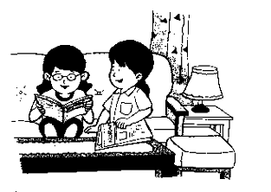
- Kalimat yang tepat berdasarkan gambar berikut adalah ….
  - Rina dan Rini sedang membaca buku bersama-sama.
  - Rina dan Rini sedang membaca buku di ruang perpustakaan
  - Rina dan Rini sedang membuka-buka buku cerita.
  - Rina sedang membaca buku cerita dan Rini mendengarkan.

- Adik sangat marah melihat mainannya dirusak.
Perubahan paling tepat untuk kalimat di atas adalah ....
- Adik marah-marahan melihat mainannya dirusak.
- Adik sangat-sangat marah melihat mainannya di rusak.
- Adik marahan melihat mainannya dirusak.
- Adik marah sekali melihat mainannya dirusak.

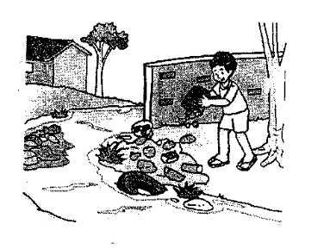
- Kalimat yang mengungkapkan kekecewaan sesuai gambar berikut adalah ....
A. Aduh, sungai itu sekarang penuh sampah dan bau!
B. Wah, anak itu rajin membuang sampah!
C. O, ya, sungai itu harus dijaga kebersihannya!
D. Nah, sebaiknya sampah itu diolah kembali!

- Angin bertiup menggoyang tanaman padi di sawah. Daunnya bergoyang laksana gelombang lautan. Bulirnya menguning laksana hamparan permadani. Semua membuat petani tak pernah puas memandangnya.
Kalimat tanya yang tepat sesuai ilustrasi di atas adalah ....
- Apa sebenarnya yang dimaksudkan paragraf tersebut?
- Di mana petani menanam padinya itu?
- Bagaimana perasaan petani saat itu?
- Mengapa tanaman padi itu bergoyang-goyang?

- Wayan berlibur ke kampung halaman ayahnya di Bali. Sudah tiga tahun ia tidak berkunjung ke Bali. Di Bali, Wayan akan mengunjungi saudaranya. Selain itu, ia akan mengunjungi beberapa obyek wisata, seperti Pantai Kuta, Tanah Lot, dan Ubud.
Kalimat utama paragraf tersebut yaitu ….
- Wayan berlibur ke kampung halaman ayahnya di Bali.
- Sudah tiga tahun, ia tidak berkunjung ke Bali.
- Di Bali Wayan akan mengunjungi saudaranya.
- Selain itu, ia akan mengunjungi beberapa obyek wisata.

- Bacalah teks pengumuman berikut!
Siswa kelas 4, 5, dan 6 SD Bhakti Mulya akan mengadakan kunjungan wisata ke Taman Safari, Sabtu, 9 Januari 2010. Setiap kelas harus membentuk kelompok sebelum keberangkatan. Setiap kelompok terdiri atas 5 orang. Berkumpul di halaman sekolah pukul 06.30 dan berangkat pukul 07.00.
Jika isi pengumuman di atas disusun menjadi teks pengumuman, maka kalimat pertama adalah . . . .
- Kepada siswa kelas 4, 5, dan 6 yang akan mengikuti kunjungan wisata ke Taman Safari agar segera menyiapkan diri.
- Diharapkan kepada seluruh peserta kunjungan wisata ke Taman Safari agar hadir di sekolah pukul 06.30.
- Diberitahukan kepada siswa kelas 4, 5, dan 6 SD Bhakti Mulya, kunjungan wisata ke Taman Safari akan dilaksanakan Sabtu, 9 Januari 2010.
- Diumumkan kepada siswa kelas 4, 5, dan 6 agar segera membentuk kelompok masing-masing, 5 orang setiap kelompok.

- Pengumuman
Para tamu undangan yang hadir dimohon segera memasuki ruang rapat karena rapat akan segera dimulai.
Kalimat efektif dari cuplikan pengumuman di atas adalah…
- Para tamu undangan dimohon segera memasuki ruangan, rapat akan dimulai.
- Rapat akan segera dimulai, para tamu undangan dimohon segera memasuki ruang rapat.
- Karena rapat segera dimulai, tamu undangan dimohon masuk ruangan.
- Undangan dimohon segera masuk ruangan karena rapat akan dimulai.
- Penulisan kata depan yang tepat pada kalimat di bawah ini adalah …
- Ia membuang sampah itu keluar jendela.
- Sari membawa piring itu kemeja makan.
- Kemarilah, Nak, ibu rindu padamu!
- Ke mana saya harus pergi, Pak?
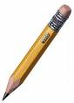
- Kalimat iklan yang tepat sesuai gambar berikut adalah ....
A. Ini pensil bermutu, sekali Anda pakai tidak akan beralih ke lain
pensil!
B. Pensil ini digemari anak-anak TK, produksi terbaru, dan mudah
didapat.
C. Belilah segera, persediaan terbatas, karena produksi pertama
tahun ini!
D. Jangan ketinggalan, datangi toko terdekat untuk membeli
sekarang juga!

Bacalah isi teks pidato berikut untuk menjawab soal nomor 42 dan 43!
Pada saat upacara bendera hari Senin yang lalu, Bapak Kepala Sekolah mengungkapkan rasa gembiranya atas keberhasilan sekolah dalam meraih predikat sekolah sehat. Beliau berharap pola hidup sehat dapat terus ditingkatkan.
- Kalimat pembuka pidato yang tepat dari ilustrasi di atas adalah …
- Tingkatkan terus pola hidup sehat agar menjadi generasi yang sehat.
- Anak-anak, kita patut bersyukur dan bangga, kerja keras kita selama ini membuahkan hasil.
- Akhirnya, saya berharap agar kita semua mampu mempertahankan prestasi ini.
- Saya berharap prestasi ini mampu menyemangati kegiatan kita di masa mendatang.
- Kalimat penutup pidato yang tepat berdasarkan ilustrasi di atas adalah…..
- Tingkatkan terus pola hidup sehat agar menjadi generasi yang sehat.
- Anak-anak, kita patut bersyukur dan bangga, kerja keras kita selama ini membuahkan hasil.
- Akhirnya, saya berharap agar kita semua mampu mempertahankan prestasi ini.
- Saya berharap prestasi ini mampu menyemangati kegiatan kita di masa mendatang.

- Kalimat pembuka surat untuk teman sebaya yang tepat berikut ini adalah ....
- Surat Saudara tertanggal, 10 Januari 2010 telah saya terima.
- Rin, saya akan setia menanti surat balasanmu.
- Salamku untuk kedua orangtuamu, semoga sehat selalu.
- Halo Rina apa kabar, keadaanku sehat semoga kau juga sehat.

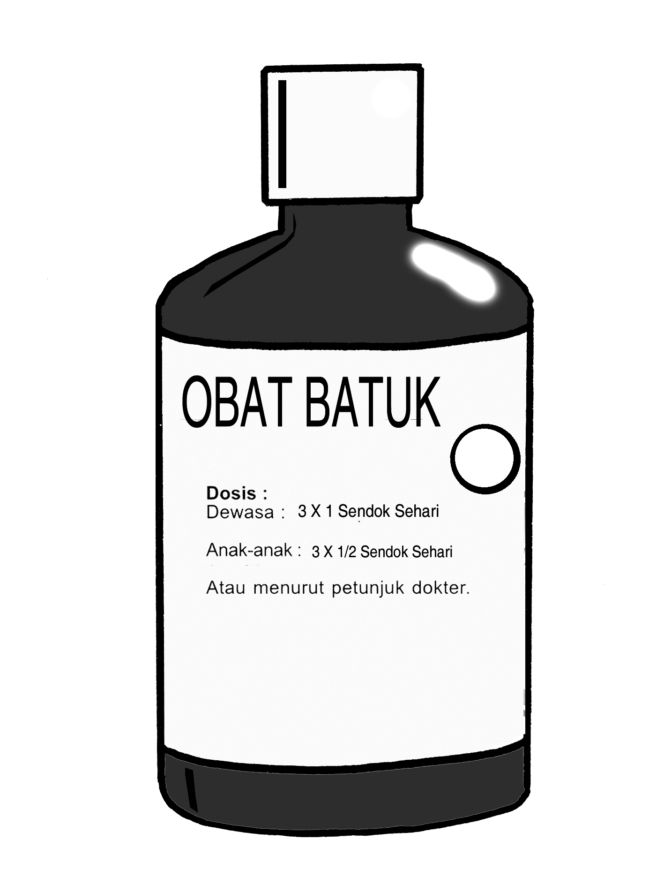
- Petunjuk pemakaian obat sesuai dengan gambar berikut adalah ...
- Obat diminum 3 kali perhari tiap minum 1 sendok
- Obat diminum tiap 3 hari sekali 1 sendok.
- Obat diminum 3 sendok tiap hari. selama 3 hari.
- Obat diminum 1 sendok tiap hari selama 3 hari.

- Penduduk lari tunggang langgang ke luar rumah untuk menyelamatkan diri dari kobaran api yang … depo pengisian minyak.
Kata berawalan yang tepat untuk melengkapi kalimat tersebut yaitu ….
A. pembakar
B. dibakar
C. terbakar
D. membakar

- Amatilah gambar berikut secara saksama!
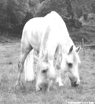
Kalimat yang berisi deskripsi yang tepat sesuai
gambar adalah ....
A. Hewan ini makan rumput, berbadan satu,
berkepala dua, dan berkaki empat.
B. Hewan ini makan rumput, berbadan dua,
berkepala dua padahal kakinya empat.
C. Hewan ini makan rumput, berkepala dua,
padahal berbadan satu dan bertanduk dua.
D. Hewan ini bermata putih, berekor panjang,
makan rumput,bertelinga dua,danberkepala dua

.

- Laporan Hasil Pengamatan
Saya mendapat tugas untuk mengamati latihan Tim sepak bola SD BahagiaI
dalam rangka persiapan menghadapi perebutan piala walikota. Pengamatan
dilakukan pada:
hari, tanggal : Kamis, 10 Februari 2010
waktu : Pukul 15.30 - 17.15
tempat : Stadion Olahraga
pelatih : Ronaldo
hasil : ....
Perkiraan saya, bahwa SD Bahagia I sangat layak untuk meraih piala walikota.
Pengamat,
Sunaryo
Kalimat yang tepat untuk melengkapi laporan di atas adalah ....
A. Pelatih dan pemain sangat serius, walaupun waktu itu hujan deras.
B. Kekompakan Tim SD Bahagia masih perlu ditingkatkan lagi oleh pelatih.
C. Teknik, stamina, dan kekompakan Tim SD Bahagia sesuai standar.
D. Waktu latihan perlu ditambah lagi agar stamina pemain meningkat.

- Bacalah teks berikut dengan saksama!
Proses pengolahan sampah disebut komposting. Dahulu membuat kompos memerlukan waktu yang lama karena sampah dicacah secara manual. Akan tetapi, sejak adanya mesin pencacah, maka proses komposting bisa dipercepat sehingga mampu meningkatkan hasil produksi.
Ringkasan yang tepat berdasarkan teks di atas adalah …

- Sejak dahulu hingga sekarang proses pembuatan kompos sama saja.
- Sejak adanya mesin pencacah para petani banyak yang membuat kompos.
- Kini, telah ditemukan mesin pencacah kompos yang sangat canggih.
- Sejak ditemukannya mesin pencacah sampah, proses komposting lebih cepat.

- Amatilah gambar acak berikut ini!
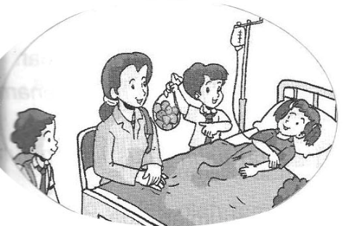
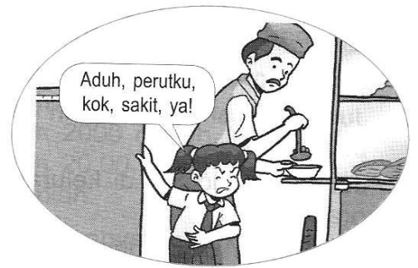
1 2

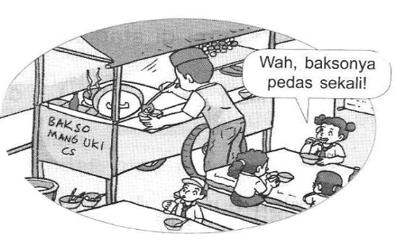
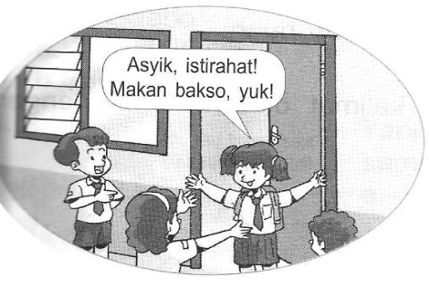
3 4

Urutan yang tepat untuk keempat gambar tersebut yaitu ....
- 3 – 2 – 1 – 4
- 3 – 4 – 2 – 1
- 3 – 1 – 2 – 4
- 4 – 3 – 1 - 2

